Министерство образовании, науки и молодёжной политики Краснодарского края государственное бюджетное профессиональное образовательное учреждение Краснодарского края «Краснодарский педагогический колледж»

Картотека игр для развития эмоционально-волевой сферы у обучающихся с ОВЗ

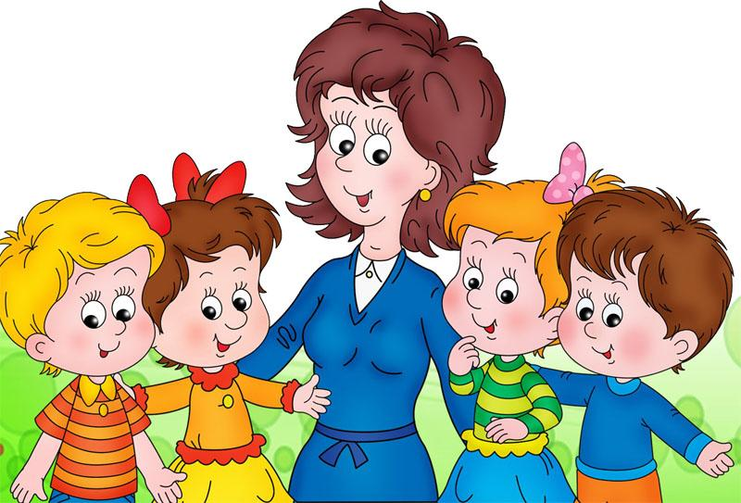

Подготовила:
студентка 3 курса группы «Вкш»
школьного отделения
Танцура Виолетта Алексеевна

Научный руководитель:
Емельянова Ирина Валентиновна

Краснодар, 2021
Содержание
ВВЕДЕНИЕ……………………………………………………………………. | 3
Упражнения на развития эмоционально-волевой сферы обучающих ……. | 5
Упражнения для управления гневом ………………………….…………….. | 8
Упражнения на развития эмоции «Удивление» …………………………..... | 11
Упражнения на развития эмоции «Страх»………………………………….. | 13
Упражнения на развития эмоции«Радость» ……………………………….. | 15
ЗАКЛЮЧЕНИЕ ………………………………………………………………... | 18
СПИСОК ИСПОЛЬЗОВАННЫХ ИСТОЧНИКОВ …………………………. | 21

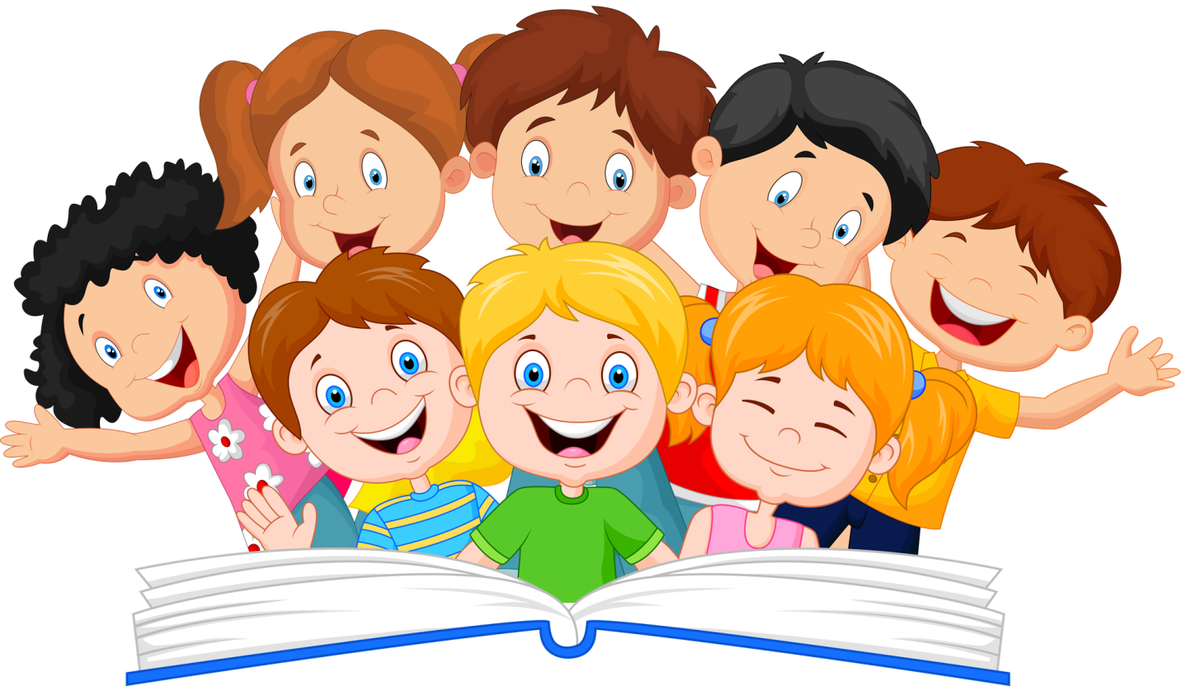
ВВЕДЕНИЕ

Педагогика направлена на формирование эмоционально образованного, творческого человека, адекватно реагирующего на стремительные изменения в структуре и отвечающего современным требованиям жизни. Психологи и педагоги определяют тесную связь мышления, интеллекта и эмоциональных процессов, уровень эмоционального развития непосредственно влияет на формирование личностных линий, интеллектуальное и социальное развитие личности.
В области психолого-педагогического знания, проблема эмоционального развития личности ребенка занимает важное место и является одной из наиболее дискуссионных. Это связано с неоднозначностью понимания сущности и содержания процесса эмоционального развития, его механизмов, а также условий, влияющих на него.
Для младших школьников преобладающий вид деятельности — игровой. Ребенок через игру примеряет на себя социальные роли, включается в систему социальных отношений. При этом примечательно, что главным мотивом таких дидактических игр является не манипуляция с предметами, а общение обучающихся друг с другом, их взаимодействие.
Используя дидактические игры для развития эмоций обучающихся необходимо учитывать, что развитие происходит постепенно и проходит разные стадии. Поэтому в каждом этапе цели и задания, реализуемые в ходе работы над развитием эмоций, значительно отличаются друг от друга. Педагогу важно это учитывать при выборе игры, ориентируясь на те результаты, которые он планирует получить после ее проведения.
Данный материал дидактических игр направлен на развитие эмоционально-волевой сферы обучающихся младшего школьного возраста.
Игры направлены на развитие эмоционально-волевой сферы обучающихся, научат различать и сравнивать основные эмоциональные состояния, как свои, так и окружающих людей.
Данный сборник игр будет полезным для использования учителям начальных классов, а также педагогическим работникам, которые работают с детьми данной возрастной группы.

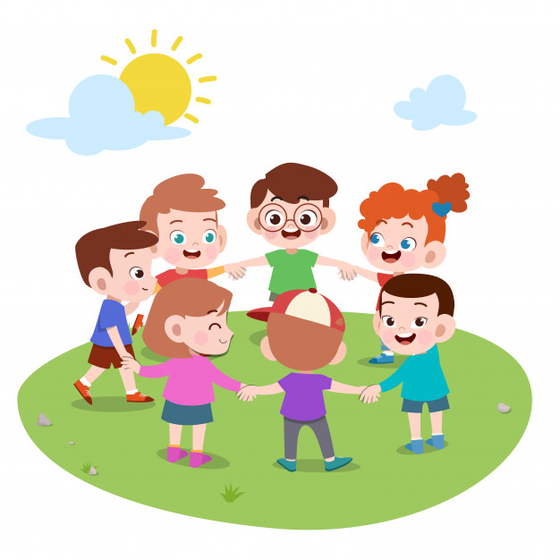
Игры для развития эмоциональной сферы обучающихся
Игра «Школа»
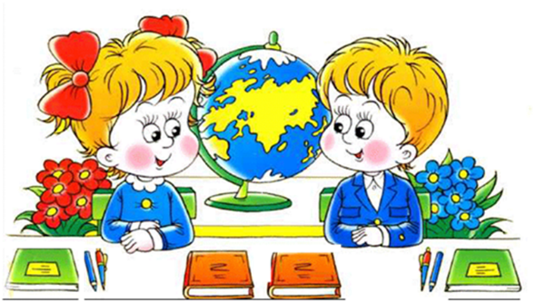
Цель: развивать способность распознавать и выражать различные эмоции.
Выбираются два участника игры, остальные обучающиеся – зрители. Участникам предлагается разыграть следующую ситуацию – за ребенком в детский сад пришли родители. Обучающиеся выходит к ним с выражением определенного эмоционального состояния. Зрители должны отгадать, какое состояние изображает участник игры, родители должны выяснить, что произошло с их ребенком, а ребенок рассказать причину своего состояния.
Игра «Художники»
Цель: развивать способность и выражать различные эмоции на бумаге.
Участникам игры предъявляются шесть карточек с изображением детей с разными эмоциональными состояниями и чувствами. Нужно выбрать одну карточек и нарисовать историю, в которой выбранное эмоциональное состояние является основной сюжета. По окончании работы проводится выставка рисунков. Обучающиеся отгадывают, кто является героем сюжета, а автор работы рассказывает изображенную историю.
Игра «Четвертый лишний»
Цель: развитие внимания, восприятия, памяти, распознавание различных эмоций.
Педагог предъявляет детям четыре пиктограммы эмоциональных состояний. Ребенок должен выделить одно состояние, которое не подходит к остальным:
- радость, добродушие, отзывчивость, жадность;
- грусть, обида, вина, радость;
- трудолюбие, лень, жадность, зависть;
- жадность, злость, зависть, отзывчивость.
В другом варианте игры педагог зачитывает задания без опоры на картинный материал.
- грусти, огорчается, веселиться, печалиться;
- радуется, веселиться, восторгается, злиться;
- радость, веселье, счастье, злость;
Игра «Кого - куда»
Цель: развивать способность распознавать различные эмоции.
Педагог выставляет портреты детей с различными выражениями эмоциональных чувств, состояний. Обучающемуся нужно выбрать тех детей, которых:
-можно посадить за праздничной стол;
-нужно успокоить, подбирать;
-обидел учитель;
Обучающийся должен объяснить свой выбор, называя признаки, по которым он понял, какое настроение у каждого изображенного на рисунке ребенка.
Игра «Что было бы, если бы.»
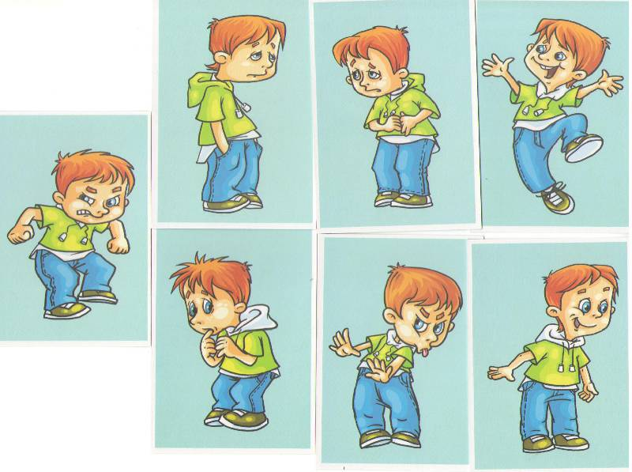
Цель: развивать способность распознавать и выражать различные эмоции.
Взрослый показывает обучающимся сюжетную картинку, у героя (ев) которой отсутствует (ют) лицо (а). Обучающимся предлагается назвать, какую эмоцию они считают подходящей к данному случаю и почему. После этого взрослый предлагает обучающимся изменить эмоцию на лице героя. Что было бы, если бы он стал веселым (загрустил, разозлился и т. д.?
Можно разделить обучающихся на группы по количеству эмоций и каждой группе предложить разыграть ситуацию. Например, одна группа придумывает и разыгрывает ситуацию, герои которой злятся, другая – ситуацию, в которой герои смеются.

Игры для развития эмоции «Гнев»
Игра «Ласковые лапки»
Цель: снятие напряжения, мышечных зажимов, снижение агрессивности, развитие чувственного восприятия.
Ход игры: взрослый подбирает 6-7 мелких предметов различной фактуры: кусочек меха, кисточку, стеклянный флакон, бусы, вату и т. д. Все это выкладывается на стол. Обучающемуся предлагается оголить руку по локоть: взрослый объясняет, что по руке будет ходить зверек и касаться ласковыми лапками. Надо с закрытыми глазами угадать, какой зверек прикасался к руке – отгадать предмет. Прикосновения должны быть поглаживающими, приятными.
Вариант игры: «зверек» будет прикасаться к щеке, колену, ладони. Можно поменяться с обучающимся местами.
Упражнение “Злюка”.
Цель: развивать способность распознавать ми различные эмоции с помощью мимики и пантомимики.
Обучающимся предлагается представить, что в одного из ребенка “вселились” злости и гнев и превратили его в Злюку. Обучающиесястановятся в круг, в центре которого стоит Злюка. Все вместе читают небольшое стихотворение:
-Жил (а)-был (а) маленький (ая) мальчик (девочка).
-Маленький (ая) мальчик (девочка) сердит (а) был (а).
Обучающийся, выполняющий роль Злюки, должен передать с помощью мимики и пантомимики соответствующее эмоциональное состояние (сдвигает брови, надувает губы, размахивает руками). При повторении упражнения всем обучающимся предлагается повторить движения и мимику сердитого ребенка.
Игра «Волшебные мешочки»
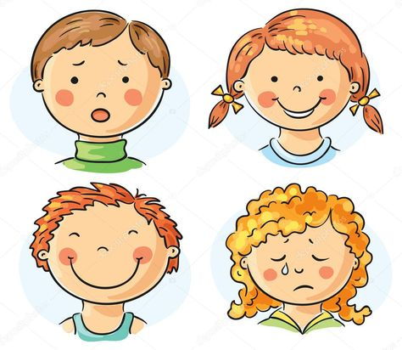
Цель: снятие психонапряжения детей.
Обучающимся предлагается сложить в первый волшебный мешочек все отрицательные эмоции: злость, гнев, обиду и пр. В мешочек можно даже покричать. После того, как обучающиеся выговорились, мешочек завязывается и прячется. Затем обучающимся предлагается второй мешочек, из которого они могут взять те положительные эмоции, которые хотят: радость, веселье, доброту и пр.
Упражнение «Закончи предложение»
«Злость – это когда…»
«Я злюсь, когда…»
«Мама злится, когда…»
«Воспитатель злится, когда…»
«А теперь закроем глаза и найдем на теле место, где у вас живет злость. Какое это чувство? Какого оно цвета? Перед вами стоят стаканы с водой и краски, окрасьте воду в цвет злости. Дальше, на контуре человека найдите место, глее живет злость, и закрасьте это место цветом злости».
Упражнение «Уходи, злость, уходи!»
Цель: снятие агрессивности.
Играющие лежат на ковре по кругу. Между ними подушки. Закрыв глаза, они начинают со всей силы быть ногами по полу, а руками по подушкам, с громким криком «Уходи, злость, уходи!» Упражнение продолжается 3 минуты, затем участники по команде взрослого ложатся в позу «звезды», широко раздвинув ноги и руки, спокойно лежат, слушая спокойную музыку, еще 3 минуты.

Игры на развитие эмоции «Удивление»
Упражнение «Закончи предложение».
«Удивление – это, когда…»
«Я удивляюсь, когда…»
«Мама удивляется, когда…»
«Учитель удивляется, когда…»
Упражнение "Зеркало".
Предложить обучающимся посмотреть в зеркало, представить себе, что там отразилось что-то сказочное, и удивиться. Обратить внимание обучающихся на то, что каждый человек удивляется по-своему, но, несмотря на разницу, в выражениях удивления всегда есть что-то похожее.
Вопрос:
Что общего в том, как вы изображали удивление?
Игра "Фантазии".
Предлагается обучающимся продолжить начало удивительных приключений:
К нам пришел слон.
Мы оказались на другой планете.
Внезапно исчезли все взрослые.
Волшебник ночью поменял все вывески на магазинах.
Этюд Фокус на выражение удивления.
Мальчик очень удивился: он увидел, как фокусник посадил в пустой чемодан кошку и закрыл его, а когда открыл чемодан, кошки там не было. Из чемодана выпрыгнула собака.
Этюд "Погода изменилась".
Обучающимся предлагается представить себе, как вдруг, неожиданно для всех, закончился дождь и выглянуло яркое солнышко. И это произошло так быстро, что даже воробьи удивились.
Вопрос:
Что с вами произошло, когда вы представили себе такие неожиданные перемены в погоде?

Игры на развитие эмоции «Страх»
Упражнение «Одень страшилку».
Цель: дать обучающимся возможность поработать с предметом страха.
Педагог заранее готовит черно-белые рисунки страшного персонажа: Бабу- Ягу. Он должен «одеть его» при помощи пластилина. Обучающийся выбирает пластилин нужного ему цвета, отрывает маленький кусочек и размазывает его внутри страшилки. Когда обучающиеся «оденут» страшилку, они рассказывают о ней группе, что этот персонаж любит и не любит, кого боится, кто его боится?
Упражнение «Дорисуй страшного».
Цель: помочь обучающимся в проявлении чувств по отношению к предмету страха.
Ведущий заранее готовит незавершенные черно – белые рисунки страшного персонажа: скелета…Он раздает обучающимся и просит дорисовать его. Затем обучающимся показывают рисунки и рассказывают истории про них.
Упражнение «Азбука настроений».
Цель: научить обучающихся находить конструктивный выход из ситуации, ощущать эмоциональное состояние своего персонажа.
«Посмотрите, какие картинки я вам принесла (кошка, собака, лягушка). Все они испытывают чувство страха. Подумайте и решите, кого из героев сможете показать каждый из вас. При этом надо сказать о том, чего боится ваш герой и чего надо сделать, чтобы его страх пропал.
Упражнение «Конкурс боюсек».
Цель: предоставитьобучающимся возможность актуализировать свой страх поговорить о нем.
Обучающиеся быстро передают мяч по кругу и заканчивают предложение: «Дети боятся…». Кто не сможет придумать страх, выбывает из игры. Повторяться нельзя. В конце определяется победитель конкурса «боюсек».
Упражнение «Рыбаки и рыбка».
Цель: снятие психомышечного напряжения, страха прикосновения.
Выбирается две рыбки. Остальные участники встают парами лицом друг к другу в две линии, берут друг друга за руки – образуя собой «сеть». Ведущий объясняет обучающимся, что маленькая рыбка случайно попалась в сеть и очень хочет выбраться. Рыбка знает, что это опасно, но впереди ее ждет свобода. Она должна проползти на животе под сцепленными руками, которые при этом задевают ее по спине, слегка поглаживают, щекочут. Выползая из сети, рыбка ждет свою подругу, ползущую за ней, они вместе берутся за руки и становятся сетью.

Игры на развитие эмоции «Радость»
Упражнение на разыгрывание историй.
Цель: развитие выразительных движений, способности понимать эмоциональное состояние другого человека и адекватно выражать собственное.
«Сейчас я расскажу вам несколько историй, и мы попробуем их разыграть, как настоящие актеры».
История 1 «Хорошее настроение»
«Мама послала сына в магазин: «Купи, пожалуйста, печенье и конфеты: - сказала она,- мы попьем чаю и пойдем в зоопарк». Мальчик взял у мамы деньги и вприпрыжку побежал в магазин. У него было очень хорошее настроение».
Выразительные движения: походка - быстрый шаг, иногда вприпрыжку, улыбка.
История 2 «Умка».
«Жила- была дружная медвежья семья: папа медведь, мама медведь и их маленький сыночек- медвежонок Умка. Каждый вечер мама с папой укладывали Умку спать. Медведица его нежно обнимала и с улыбкой пела колыбельную песенку, покачиваясь в такт мелодии. Папа стоял рядом и улыбался, а потом, начиная подпевать маме мелодию».
Выразительные движения: улыбка, плавные покачивания.
Игра с зеркалом.
«Сегодня мы с вами попытаемся встретиться со своей улыбкой в зеркале. Возьмите зеркало, улыбнитесь, найдите ее в зеркале и закончите по очереди предложение: «Когда я радуюсь, моя улыбка похожа на…»
Этюд «Встреча с другом»
У мальчика был друг. Но вот настало лето, и им пришлось расстаться. Мальчик остался в городе, а его друг уехал с родителями на юг. Скучно в городе без друга. Прошел месяц. Однажды идет мальчик по улице и вдруг видит, как на остановке из троллейбуса выходит его товарищ. Как же обрадовались они друг другу!
Упражнение «Изобрази…»
Цель: закрепление у обучающихся полученных знаний о чувстве радости.
«Давайте поиграем в игру, я назову по имени одного из вас, брошу ему мяч и попрошу, например, «… изобрази радостного зайчика».
Тот из вас кого я назову, должен поймать мяч, изображая зайчика, говорит следующие слова: «Я – зайчик. Я радуюсь, когда…»
«Курочка – рябушечка».
Цель: Развивать диалогическую речь; знакомить с фольклорным произведением; соотносить предметы по цвету и величине в ходе практических действий.
Ход игры: Воспитатель читает потешку «Курочка – рябушечка»:
- Курочка – рябушечка, куда ты пошла?
- На речку.
- Курочка – рябушечка, зачем ты пошла на речку?
- За водичкой.
- Курочка – рябушечка, зачем тебе водичка?
- Цыпляток поить.
- Курочка – рябушечка, как цыплятки просят пить?
- Пи – пи – пи – пи – пи!
Учитель раскладывает на столе перед обучающимся курочек больших и маленьких. Курочки в разноцветных косыночках. Ребенку предлагается подобрать ведерки по цвету (ориентируясь на косынки курочек) и величине.

ЗАКЛЮЧЕНИЕ
Эмоционально-волевая сфера ребенка имеет особое значение в психическом развитии. Можно выделить ряд существенных особенностей, характерных для эмоционального развития обучающихся младшего школьного возраста с ОВЗ: незрелость эмоционально-волевой сферы, инфантилизм, гиперактивность, нескоординированность эмоциональных процессов, импульсивность, склонность к аффективным вспышкам.
Эмоции в качестве процесса есть не что иное, как деятельность оценивания поступающей в мозг информации о внешнем и внутреннем мире, которую ощущения и восприятия кодируют в форме его субъективных образов. Эмоциональная деятельность заключается в том, что отраженная мозгом действительность сопоставляется с запечатленными в нем же программами жизнедеятельности организма и личности. Эмоции необходимы не только для ориентировки организма во внешнем мире, но и для нормального внутреннего состояния.
Таким образом, различные эмоции окрашивают поведение человека и отношения человека, создавая более или менее продолжительные, иногда устойчивые переживания. Классному руководителю необходимо принимать меры, способствующие формированию всех эмоций у обучающихся. Наибольшей эффективностью в данном процессе обладает организация игр на разввитие эмоционально-волевой сферы во внеурочной деятельности.
Необходимо подбирать игры таким образом, что бы в полной мере познать весь спектр эмоций.
Гнев «Злость». Гнев – одна из важнейших эмоций человека, и в тоже время одна из самых неприятных.
Злой, агрессивный ребенок, драчун и забияка – большое родительское огорчение, угроза благополучию детского коллектива, «гроза» дворов, но одновременно и несчастное существо, которое никто не понимает, не хочет приласкать и пожалеть. Детская агрессивность – признак внутреннего эмоционального неблагополучия, сгусток негативных переживаний, один из неадекватных способов психологической защиты. Поэтому осногвная задача учителя помочь обучающимуся избавиться от накопившегося гнева конструктивными методами, научить школьника доступным способам выражения гнева, не причиняющим вреда окружающим.
Эмоция «Удивления». Удивление — это самая кратковременная эмоция. Удивление возникает внезапно. Если у вас есть время подумать о событии и порассуждать о том, удивляет вас произошедшее или нет, значит, вы не испытали удивления. Вы не можете удивляться долго, если только поразившее вас событие не открывается для вас своими новыми неожиданными гранями. Удивление никогда не растягивается. Когда вы перестаете испытывать удивление, то оно исчезает зачастую так же быстро, как и возникло.
Эмоция «Страх». Это одна из первых эмоций, которую испытывает новорожденный младенец; связана с ощущением опасности. Уже в первые месяцы жизни ребенок пугается, сначала резких звуков, затем незнакомой обстановки, чужих людей. Чем больше расширяются знания малыша, и развивается фантазия, тем больше он замечает опасностей, которые подстерегают каждого человека. Грань между охранительным страхом и страхом патологическим нередко оказывается размытой, но в любом случае страхии влияют, часто негативно, на повседневную жизнь ребенка, тревожа и вызвая невротические расстройства, которые проявляются в виде тиков, навязчивых движений, энуреза, заикания, плохого сна, раздражительности, агрессивности, плохом контакте с окружающими, дефиците внимания. Это далеко не полный перечень неприятных последствий, к которым приводит не преодоленный детский страх.
Страхам особенно подвержены ранимые, чувствительные, повышено самолюбивые обучающиеся. Самые распространенные страхи у младших школьников – это страх темноты, ночных кошмаров, одиночества, сказочных хулиганов, бандитов, войны, катастроф, уколов, боли, врачей.
Помочь обучающимся преодолеть появившиеся страхи должны взрослые, и в первую очередь, родители и учителя.
Эмоция «Радость». Фактором, отражающим эмоциональное благополучие ребенка, является состояние удовольствия и радости. Радость характеризуется как приятное, желанное, позитивное чувство. При переживании этой эмоции обучающийся не испытывает ни психологического, ни физического дискомфорта, он беззаботен, чувствует себя легко и свободно, даже движения его становятся легче, сами по себе принося ему радость.
В детские годы эмоция радости может быть вызвана вполне определенными видами стимуляции. Ее источником для ребенка является ежедневное общение с близкими взрослыми, проявляющими внимание и заботу, в игровом взаимодействии с родителями и сверстниками. Эмоция радости выполняет важную функцию в формировании чувства привязанности и взаимного доверия между людьми.
Успешно проведённый процесс развития эмоционально-волевой сферы составляет основу для активного общения, установления прочных, долговременных контактов, налаживания коммуникативных связей между сверстниками.

СПИСОК ИСПОЛЬЗОВАННЫХ ИСТОЧНИКОВ

1.Дик Николай. Цель – дружный класс! Книга для учителя начальных классов / Феникс, 2007. – 311 с.
2. Игры на развитие эмоционально–волевой сферы в начальной школе с рекомендациями для учителя [Электронный ресурс]. – Режим доступа: https://pedsovet.su
3. Эмоции и их роль в жизни человека [Электронный ресурс]. – Режим доступа: https://studfile.net
4. Игры и упражнения на развитие эмоций [Электронный ресурс]. – Режим доступа: http://school1.aginskhost.ru
5. Программа «Мир эмоций» на развитее эмоционально-волевой сферы [Электронный ресурс]. – Режим доступа: https://www.schoolpsiholog.ru

